**Простые упражнения**

Дыхательные упражнения помогают выработать мощную, длинную и точно направленную воздушную струю, необходимую для правильного произнесения звуков. Заниматься с малышом дыхательной гимнастикой нужно систематически: по 5—10 минут каждый день.   
  
**«Шарик»**

Глубоко вдохни и надуй щеки воздухом, а затем сдуй.

[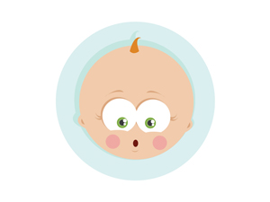](command:showpic:1?535)btn_zoom

**«Снежинка»**

Возьми кусочек ваты – это будет снежинка. Положи ее на ладошку. Глубоко вдохни и подуй на снежинку, чтобы она улетела.

[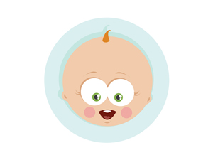](command:showpic:1?536)btn_zoom

**«День рождения»**

Представь, что у тебя сегодня день рождения, и мама купила красивый торт. Вы вставили в него свечки, зажгли их. А теперь загадай желание и задуй огоньки!

[](command:showpic:1?537)btn_zoom

**«Понюхай цветочек!»**

Медленно и глубоко вдохни через нос, нюхая воображаемый цветочек, а затем скажи: «Ах, как вкусно пахнет!».

[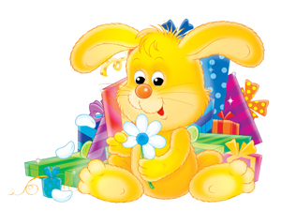](command:showpic:1?538)btn_zoom

**«Веселый хомячок»**

Закрой рот и часто пошмыгай носом.

[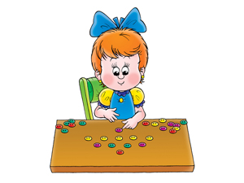](command:showpic:1?539)btn_zoom

**«Собачке жарко»**

Часто подыши с высунутым язычком так, как это делает собачка, когда ей жарко.

[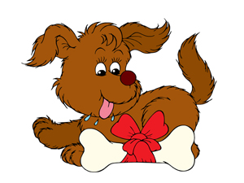](command:showpic:1?540)

btn_zoom**«Футболист»**

Улыбнись, положи широкий кончик языка на нижнюю губу. Попытайся произнести звук, похожий на [ф], и сдуй лежащую на столе ватку на противоположный край.

[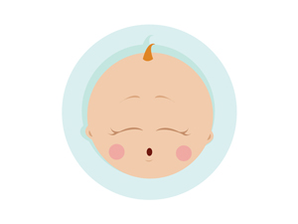](command:showpic:1?541)

**Сложные упражнения**

После того как ребенок попробовал выполнить все простые упражнения, пора переходить к более сложным. Не зачитывайте малышу, последовательность действий, а покажите на собственном примере. Так ему будет гораздо понятнее.

**«Кораблики»**

Наполните таз водой. Опустите в него легкие предметы, например кораблики, и приведите их в движение, дуя то сильнее, то слабее. Затем пусть попробует подуть ребенок. Вы можете устроить соревнование: чей кораблик дальше уплывет.

В качестве быстроходных судов можно использовать половинки пластмассовых «яиц» от «киндер–сюрпризов».

[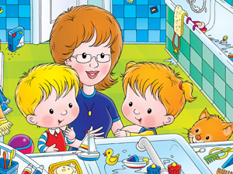](command:showpic:1?542)

[btn_zoom](command:showpic:1?542)

**«Футбол»**

Соорудите из конструктора, спичечных коробков или другого материала ворота, возьмите шарик от пинг–понга и поиграйте с ребенком в «футбол». Малыш должен вытянуть губы трубочкой и подуть на шарик, стараясь загнать его в ворота.

[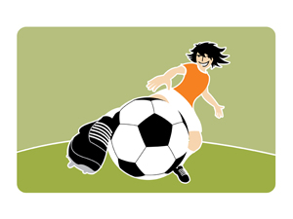](command:showpic:1?543)btn_zoom

**«Губная гармошка»**

Предложите ребенку «поиграть» на детской губной гармошке. Следите за тем, чтобы он то втягивал воздух через гармошку, то выдыхал в нее.

[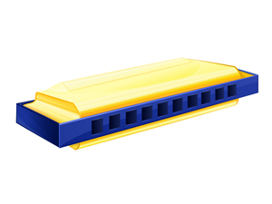](command:showpic:1?544)

**«Косарь»**

Это упражнение хорошо выполнять под звуки марша. На слабую долю мелодии ребенок делает вдох и «отводит косу» в сторону, на сильную – выдыхает и «взмахивает косой».

[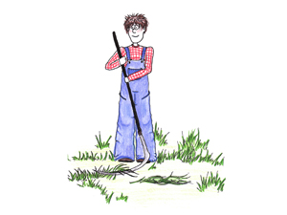](command:showpic:1?545)